Installation VSCODE avec logithèque

installation git avec terminal

sudo apt-get update
sudo apt-get install git-all

git config --global user.name "Jack12672" git config --global user.email "jagoire@ymail.com"

gpg –generate-key
entrer nom et adresse git :
Jack12672
th\t*Ctu=g"9

Ne pas mettre de mot de passe

gpg --list-secret-keys –keyid-format=long

donne résulat
gpg: vérification de la base de confiance
gpg: marginals needed: 3 completes needed: 1 trust model: pgp
gpg: profondeur : 0 valables : 1 signées : 0
confiance : 0 i., 0 n.d., 0 j., 0 m., 0 t., 1 u.
gpg: la prochaine vérification de la base de confiance aura lieu le 2028-04-04
/home/moi/.gnupg/pubring.kbx
----------------------------
sec ed25519/0F3D60A335CBB659 2025-04-05 [SC] [expire : 2028-04-04]
C62E51CE2148CAAF5FDE99F30F3D60A335CBB659
uid [ ultime ] Jack12672 <jagoire@ymail.com>
ssb cv25519/EAF459AF9F8627D9 2025-04-05 [E] [expire : 2028-04-04]

git config --global commit.gpgsign true git config --global gpg.program gpg git config --global user.signingkey 0F3D60A335CBB659

gpg --armor --export 0F3D60A335CBB659

résultat =

-----BEGIN PGP PUBLIC KEY BLOCK-----

mDMEZ/E94xYJKwYBBAHaRw8BAQdAK1MpjdV3svaT8LK262uc1bvHXBTMfL6AeFZM
0dbejA20HUphY2sxMjY3MiA8amFnb2lyZUB5bWFpbC5jb20+iJkEExYKAEEWIQTG
LlHOIUjKr1/emfMPPWCjNcu2WQUCZ/E94wIbAwUJBaOagAULCQgHAgIiAgYVCgkI
CwIEFgIDAQIeBwIXgAAKCRAPPWCjNcu2WYpPAP0cC1VqHPNi5Q9Isga1Q46iH5dh
AmPfwqyB/WDEmmEmIgD/fBDAwbEc0k+J7iA1GW3YYCAPWwUKBVWQ7FF8eR5iSQ24
OARn8T3jEgorBgEEAZdVAQUBAQdAr/oucfhStQqhHFu08N/F4nBF36e/vY7bAjCt
RxEdWHADAQgHiH4EGBYKACYWIQTGLlHOIUjKr1/emfMPPWCjNcu2WQUCZ/E94wIb
DAUJBaOagAAKCRAPPWCjNcu2WYAGAPoCjiPsX2otJQ2FfYpBiU7mwYXDcpVB3Dgz
qxpmPmhR/gEA8YfOgd85xqlZ+gRu8Tx56gJ/sXh7IKbd0ZvxWe2mSAs=
=KXnZ
-----END PGP PUBLIC KEY BLOCK-----

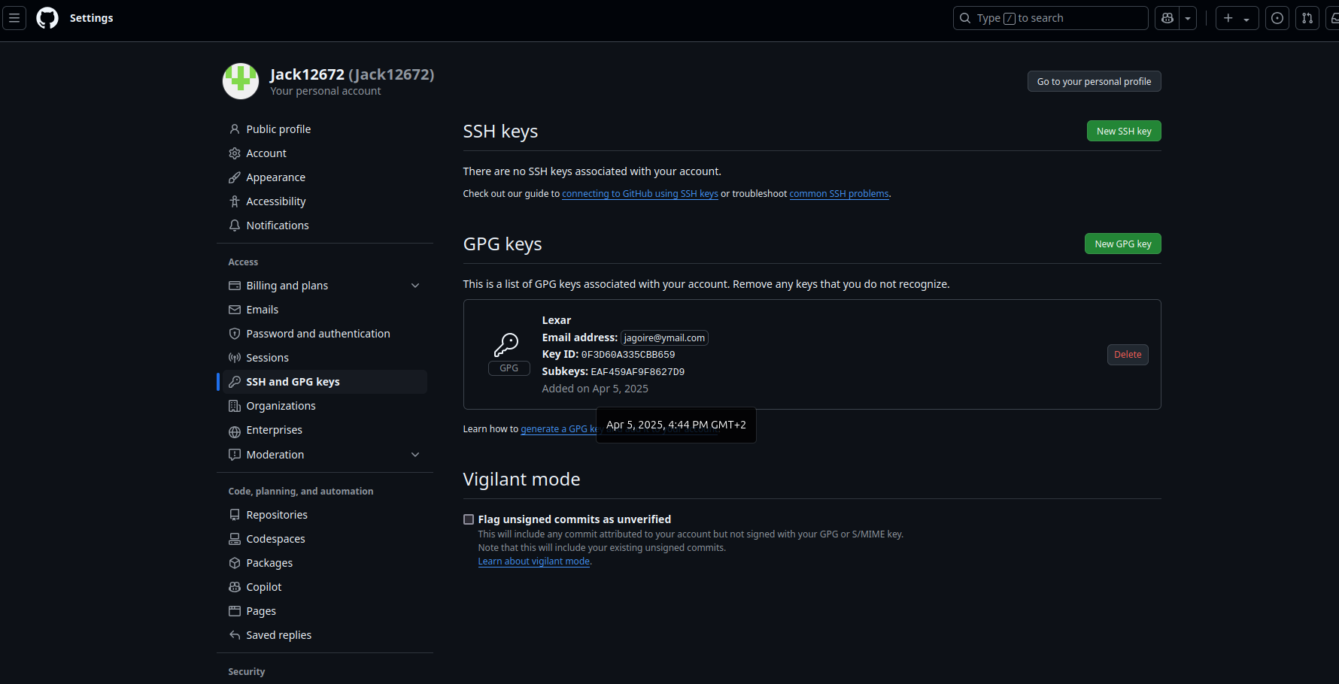
et aller dans setting et new Gpg key

et copier la clé donné dans terminal (en vert)

